МИНИСТЕРСТВО НАУКИ И ВЫСШЕГО ОБРАЗОВАНИЯ РОССИЙСКОЙ ФЕДЕРАЦИИ
ФЕДЕРАЛЬНОЕ ГОСУДАРСТВЕННОЕ БЮДЖЕТНОЕ ОБРАЗОВАТЕЛЬНОЕ
УЧРЕЖДЕНИЕ ВЫСШЕГО ОБРАЗОВАНИЯ
«ПОВОЛЖСКИЙ ГОСУДАРСТВЕННЫЙ ТЕХНОЛОГИЧЕСКИЙ УНИВЕРСИТЕТ»

Кафедра информационно-вычислительных систем

Отчет по практической работе № 4
“ Знакомство с базовыми тегами HTML”

Выполнил: обучающийся гр. ИСТ-33
Короткова Н. А.
Проверил: доцент каф. ИВС Чесноков С. Е.

Дата защиты _____________________
Оценка _________________________

Йошкар-Ола
2026
Цель: изучить структуру HTML-документа и базовые теги для размещения текста и изображений, научиться оформлять веб-страницы с помощью CSS, подключать библиотеки и реализовывать простые действия пользователя средствами JavaScript.
Задачи: в ходе работы необходимо создать страницу с текстовым содержимым, используя теги абзаца, полужирного выделения и даты; разместить дорожные знаки и настроить всплывающие подсказки с помощью jQuery UI; разработать страницу ошибки 404 с фоновой графикой и ссылкой возврата; создать список дел с добавлением и удалением задач, оформить его с использованием фонового изображения и SVG-иконок; проверить работу страниц, сформировать выводы и разместить результаты на GitHub.

Структура файлов
Работа находится в каталоге lab-4. Исходные страницы размещены в подкаталоге site: welcome.html, signs.html, 404_page.html и todo_list.html. Файл index.html служит страницей со ссылками для удобного открытия заданий.
Каталог img/signs содержит изображения дорожных знаков. В img/backgrounds находятся фоновые изображения. Стили вынесены в css: common.css используется для обычных учебных страниц, signs.css — для знаков и подсказок, error.css — для страницы 404, styles.css — для списка дел. Сценарий списка дел находится в js/todo.js, обновление даты — в js/welcome.js.
Такое разделение позволяет менять оформление независимо от содержимого, а логику списка — независимо от HTML-разметки. Относительные пути сохраняют связь файлов при переносе папки проекта на другой компьютер или в репозиторий.

Общая структура HTML
Каждый документ начинается с <!DOCTYPE html>, чтобы браузер использовал стандартный режим HTML. Атрибут lang="ru" указывает язык страницы. В head заданы UTF-8 для правильного отображения кириллицы, title для названия вкладки и viewport для настройки области отображения. Видимое содержимое находится в body. Стили подключаются элементом link, сценарии — элементом script.

Практическая часть
Анализ протокола HTTP
Вариант 10
Задание 1 Создание страницы с текстом
В файле welcome.html воспроизведён текст с рисунка 4.9 методички: «Сегодня я начал изучать язык разметки HTML и каскадные таблицы стилей CSS». На странице оставлен один небольшой абзац, поскольку именно такой результат показан в задании.
<title>Добро пожаловать</title>
<p><time id="today" datetime="2026-10-25">Сегодня</time>
я начал изучать язык разметки <strong>HTML</strong>
и каскадные таблицы стилей <strong>CSS</strong>.</p>
Элемент title задаёт надпись «Добро пожаловать» во вкладке браузера. Это название документа, а не отдельный крупный заголовок в его содержимом. Тег p объединяет предложение в абзац и обеспечивает его правильную разметку.
Для обозначений HTML и CSS использован strong. Он выделяет важные части предложения и обычно отображается полужирным шрифтом. Таким образом, выделение выполнено средствами HTML, как требует задание.
Слово «Сегодня» помещено в time. Атрибут datetime хранит дату в машинно-читаемом формате год-месяц-день, тогда как пользователь видит обычное слово. Это связывает текст с конкретной датой без изменения фразы из образца.
Сценарий welcome.js получает текущую локальную дату через Date и обновляет datetime при открытии страницы. Номер месяца увеличивается на единицу, потому что JavaScript нумерует месяцы с нуля. День и месяц дополняются нулём до двух цифр. Поэтому дата остаётся актуальной при открытии работы в другой день.
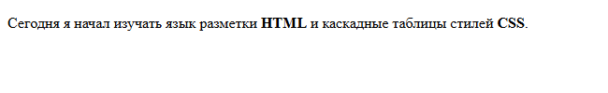
Рисунок 1 — Текст страницы welcome.html
При проверке подтверждены название вкладки, наличие одного абзаца, полужирное выделение HTML и CSS и разметка слова «Сегодня» элементом time.
Задание 2 Размещение дорожных знаков
В файле signs.html размещены 15 изображений из графических материалов практикума. Они сохранены в img/signs. Использованы элементы img, вложенные в три абзаца p; каждый абзац содержит ровно пять изображений, как в задании.
<p class="sign-row">
<img class="tooltip" src="img/signs/1_10.svg"
alt="Выезд на набережную"
data-hint="Выезд на набережную">
<!-- В этом же абзаце ещё четыре изображения. -->
</p>
Атрибут src содержит относительный путь к файлу. Атрибут alt задаёт текстовую альтернативу изображению. В data-hint записано название знака для всплывающей подсказки. Класс tooltip соответствует примеру методички и позволяет связывать изображения с оформлением подсказок.
В signs.css заданы размеры и интервалы между изображениями. Ограничение ширины ряда и одинаковые размеры изображений обеспечивают расположение по пять знаков. object-fit: contain сохраняет пропорции графики, чтобы знаки не искажались.
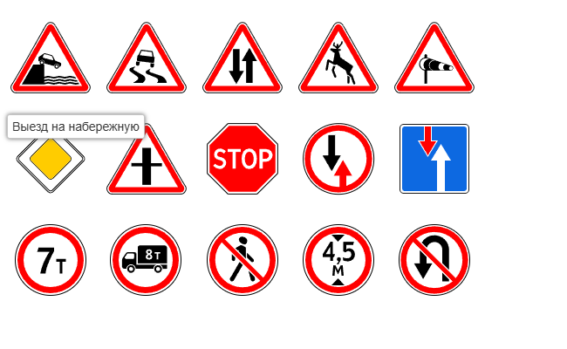
Рисунок 2 — Дорожные знаки с подсказкой
При наведении на первый знак появляется подсказка «Выезд на набережную». Аналогично проверены остальные 14 изображений: названия соответствуют значениям их data-hint.
Подключение и работа всплывающих подсказок
Подсказки реализованы с помощью jQuery UI Tooltip. Обычный атрибут title не использован как замена заданной библиотеке: в методичке требуется именно обработчик jQuery. Подключены jQuery 3.7.1, jQuery UI 1.14.1 и CSS-тема по адресам из пособия.
Сначала загружается тема оформления, затем jQuery, затем jQuery UI. Порядок сценариев важен: jQuery UI расширяет возможности jQuery и не может корректно инициализироваться раньше основной библиотеки. После подключения библиотек выполняется код настройки подсказок.
$(function () {
$(document).tooltip({
items: "img",
content: function () {
var $element = $(this);
if ($element.is("img")) {
return $element.data('hint');
}
}
});
});
Обёртка $(function () { ... }) откладывает настройку до готовности структуры документа. Вызов $(document).tooltip подключает обработку к документу. Параметр items: "img" указывает, что подсказки нужны для изображений.
Функция content вызывается для элемента, которому требуется подсказка. Выражение $(this) получает это изображение как объект jQuery. Проверка is("img") соответствует примеру методички. Метод data("hint") читает значение атрибута data-hint и возвращает текст для показа.
Стили .tooltip и .tooltip .ui-tooltip перенесены из примера: они задают позиционирование, белый фон, границу, отступ и порядок наложения. Дополнительно оформлен фактический узел .ui-tooltip, который библиотека создаёт в body. Это позволяет подсказке иметь нужный вид при реальном размещении в DOM.
Библиотеки подключены через code.jquery.com, поэтому для их загрузки требуется доступ к Интернету. Сами дорожные знаки находятся в проекте и не зависят от внешнего хранилища.
Задание 3 Создание страницы ошибки 404
Создан файл 404_page.html с сообщением «Страница не существует» и ссылкой «Вернуться на главную». Код 404 и короткое сообщение объясняют пользователю причину появления страницы, а ссылка даёт возможность продолжить работу.
Макет страницы 404 разработан самостоятельно. Иллюстрация сохранена в формате SVG, а текст выполнен обычными HTML-элементами. Поэтому сообщение можно редактировать в исходном коде, а ссылка действительно выполняет переход, а не является частью изображения.
<p class="message">Страница не существует.</p>
<p class="return">
<a href="welcome.html">Вернуться на главную</a>
</p>
Обязательная фоновая графика подключена в error.css к основному блоку через background. Файл img/backgrounds/404-illustration.svg содержит иллюстрацию из выбранного макета. Фон располагается справа от текста; цвета заголовка и ссылки соответствуют исходному дизайну.
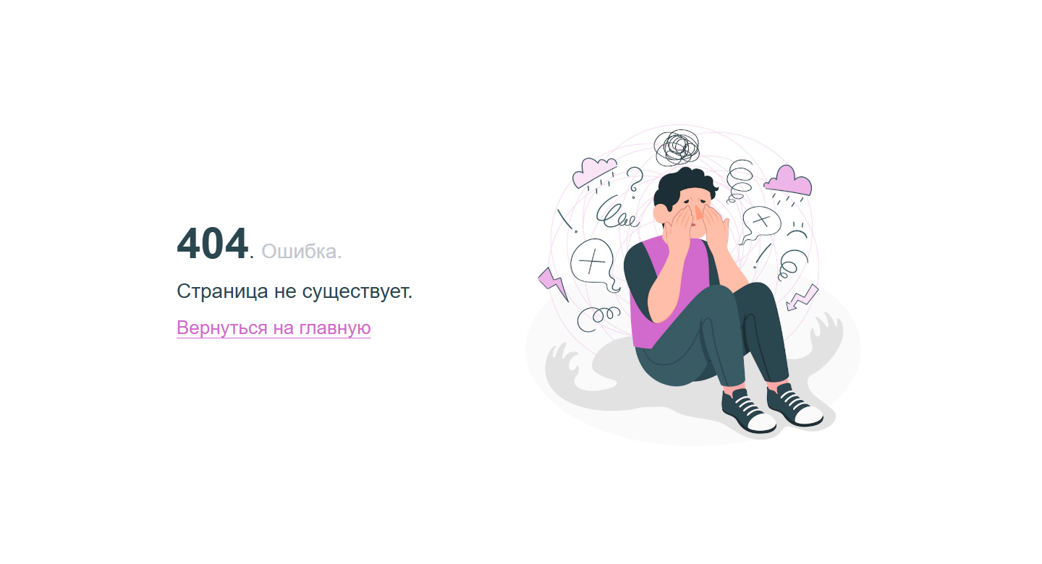
Рисунок 3 — Страница 404 с выбранной иллюстрацией
Атрибут href="welcome.html" задаёт относительный адрес возврата. После нажатия открывается страница первого задания. В работе создано оформление страницы ошибки; автоматическая выдача HTTP-статуса 404 для отсутствующих адресов требует отдельной настройки сервера.
Задание 4 Структура списка дел
Создан файл todo_list.html. В нём использована разметка из методички: общий контейнер div с классом container, блок ввода newtask, текстовое поле, кнопка push и отдельный блок tasks для добавленных задач.
<div class="container">
<div id="newtask">
<input type="text" placeholder="Введите описание задачи">
<button id="push">...</button>
</div>
<div id="tasks"></div>
</div>
Класс container используется для оформления всего списка. Идентификаторы newtask, push и tasks связывают разметку с CSS и JavaScript: сценарий находит кнопку и поле ввода и помещает новые задачи в нужный блок. Подсказка placeholder объясняет, что нужно ввести в поле. В окончательной версии внутри кнопки находится SVG-иконка добавления.
Стили сохранены в css/styles.css, сценарий — в js/todo.js. Подключение выполнено относительными путями, как требует методичка. CSS загружается в head, а script размещён в конце body. Дополнительно сценарий использует window.onload, как в приведённом образце.

Назначение основных стилей
Правила для *, *:before и *:after обнуляют стандартные отступы и задают box-sizing: border-box. Благодаря этому padding и border входят в заданную ширину элемента, что упрощает расчёт размеров поля и кнопки.
Контейнер имеет белый фон, скругление углов и минимальную ширину 450 пикселей. Свойства top: 50%, left: 50% и transform: translate(-50%, -50%) располагают его по центру окна. Ширина 40% взята из примера методички.
Блок newtask имеет внутренние отступы. Полю задана высота 45 пикселей, рамка и отступ внутри, чтобы текст не прилегал к краю. При фокусе меняется цвет рамки. Каждая задача отображается как flex-контейнер: текст находится слева, кнопка удаления — справа. Рамка и промежутки между задачами помогают различать элементы списка.
Добавление и удаление задач
В todo.js обработчик window.onload назначает функцию onclick кнопке #push. Она запускается при нажатии кнопки добавления. Выражение document.querySelector("#newtask input").value получает строку, введённую пользователем.
Сначала проверяется длина строки. Если она равна нулю, вызывается alert с сообщением «Kindly Enter Task Name!!!!», как в методичке. В этом случае задача не создаётся. Проверка относится именно к пустой строке: дополнительная обработка строки из пробелов в примере не предусмотрена.
Если поле непустое, к innerHTML блока #tasks добавляется шаблон новой задачи. Шаблон содержит div с классом task, span с текстом задачи и кнопку с классом delete. Подстановка ${...} переносит введённое значение в создаваемую разметку.
После добавления querySelectorAll(".delete") получает кнопки удаления. Цикл назначает каждой кнопке onclick. При нажатии this обозначает кнопку, parentNode — содержащий её блок задачи, а remove() удаляет этот блок из документа. Назначение обработчиков повторяется после добавления, поскольку запись через innerHTML пересоздаёт содержимое списка.
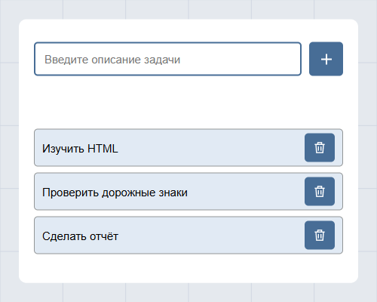
Рисунок 4 — Список после добавления трёх задач
Как в базовом примере, задачи добавляются кнопкой, а поле не очищается автоматически. При перезагрузке список очищается: сохранение задач в браузере в задании не предусмотрено.
Улучшение оформления списка дел
После воспроизведения базовой структуры выполнены четыре изменения, перечисленные в конце задания. Синий фон заменён изображением img/backgrounds/desk.svg. Это отдельный графический файл с рисунком в клетку, подключённый через CSS background, а не однотонная заливка.
Надпись «Добавить» заменена SVG-иконкой плюса. Кнопка уменьшена до 45 пикселей, а поле ввода расширено до calc(100% - 55px). Такое выражение оставляет место для кнопки и промежутка между элементами. Иконка сохраняет чёткость при изменении масштаба, поскольку задаётся векторными контурами.
Вместо прямоугольной кнопки без понятного обозначения добавлена SVG-иконка корзины. Она находится внутри button.delete, поэтому сохраняется обработчик удаления из базового примера. Атрибут aria-label задаёт доступное название кнопки, поскольку видимой текстовой надписи у неё нет.
Подобрана серо-голубая цветовая гамма: фон светлый, задачи выделены голубоватой заливкой, кнопки имеют более тёмный оттенок. Эти изменения относятся к оформлению и не меняют порядок добавления и удаления задач.
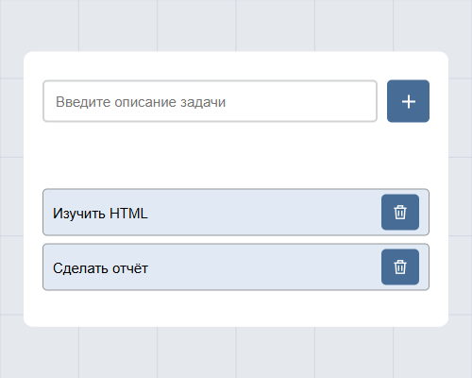
Рисунок 5 — Результат удаления второй задачи
Для проверки удалена средняя задача. Первая и третья остались в прежнем порядке. Это подтверждает, что обработчик удаляет родительский блок нажатой кнопки, а не последний или случайный элемент списка.
Проверка результатов и подготовка к сдаче
Проверка выполнена в браузере Chrome. На welcome.html проверены название вкладки, абзац, strong и time. На signs.html проверены загрузка всех 15 изображений, три ряда по пять знаков и появление подсказки для каждого изображения. Важно проверять все знаки, поскольку ошибка в одном пути или data-hint затрагивает только соответствующий элемент.
На 404_page.html проверены фоновая иллюстрация, текст и переход по ссылке «Вернуться на главную». Для ToDo проверены попытка добавления с пустым полем, последовательное добавление нескольких задач и удаление выбранной задачи. После удаления остальные элементы остались в списке.
Проверены относительные пути к стилям, сценариям и изображениям. Локальные ресурсы размещены внутри site, поэтому не используются абсолютные пути к дискам компьютера. Для jQuery и jQuery UI оставлены внешние адреса, приведённые в методичке.
Вывод
В ходе практической работы созданы четыре страницы и отработано разделение структуры, оформления и поведения. На странице с текстом использованы title, p, strong и time. На странице дорожных знаков применены img, относительные пути и пользовательские атрибуты data-hint, а подсказки подключены через jQuery UI.
Для страницы 404 использованы фоновое изображение и рабочая гиперссылка. В списке дел реализованы обработка нажатия кнопки, проверка пустого поля, создание HTML-разметки и удаление элемента DOM. Выполнены предусмотренные методичкой изменения оформления: графический фон, SVG-кнопки, увеличенное поле ввода и собственные цвета.

